Integračný manuál webových služieb - informačného systému Register a identifikátor právnických osôb a podnikateľov

Verzia | Dátum verzie | Popis zmien | Vypracoval
DRAFT | 7.7.2014 | Základná verzia dokumentu | Eduard Bronda  Martina Verkinová
DRAFT | 31.7.2014 | Upravený dokument pre konzumentov služieb | Eduard Bronda  Martina Verkinová
V0.2 | 07.08.2014 | Zapracovanie pripomienok | Eduard Bronda  Martina Verkinová
V0.3 | 03.09:2014 | Zapracovanie pripomienok | Eduard Bronda  Martina Verkinová
V0.4 | 19.9.2014 | Doplnenie položky štatutárny orgán, vklady a akcie subjektu. Úprava právneho stavu a iných právnych skutočností | Eduard Bronda  Martina Verkinová
V0.5 | 11.10.2014 | Upravené kapitoly  7.4.1.4 – doplnený identifikátor adresy,  7.4.1.9 – doplnený popis,  7.4.1.10, 7.4.1.11 – upravená povinnosť vyplnenia, 8.1, 10.1 – doplnený popis  doplnené stránkovanie, aktualizované XSD schémy | Martina Verkinová
V0.6 | 28.11.2014 | Prvá verzia dokumentu po zosúladení s navrhovaným Výnosom MF SR o štandardoch pre ISVS | Martina Verkinová
V1.0 | 15.12.2014 | Finálna verzia dokumentu

Obsah
1 Prehľad webových služieb IS RPO 5
1.1 Zoznam skratiek 6
2 Štruktúra popisu webovej služby 7
3 Výnimky a chyby s príkladmi 8
4 Spôsob zabezpečenia a autentifikácia pri volaní služby 9
5 SLA parametre služieb 10
5.1 Čas prevádzky 10
5.2 Dostupnosť služby 10
5.3 Spoľahlivosť služby 10
5.4 Doba odozvy 10
5.5 Kvalita informácii v zaslanej odpovedi 10
6 Popis položiek 11
6.1 Číselník 11
6.2 Položka číselníka 11
6.3 Stav spracovania 11
6.4 Dátový prvok s históriou 12
7 Poskytovanie údajov z RPO 13
7.1 Popis WS RPOPresentData 13
7.2 Procesný tok webovej služby RPOPresentData 13
7.3 WSDL a URL linky RPOPresentData 14
7.4 Metódy webovej služby RPOPresentData 15
7.4.1 Metóda identifierByAttributes 15
7.4.2 Metóda corporateBodyByIdentifiers 21
7.5 XSD schémy 34
7.5.1 Poskytnutie_IPO_in-v2.1.xsd 34
7.5.2 Poskytnutie_IPO_out-v2.1.xsd 34
7.5.3 Poskytnutie_udajov_PO_in-v2.1.xsd 34
7.5.4 Poskytnutie_udajov_PO_out-v2.1.xsd 34
7.5.5 rpo_core_schema-v2.1.xsd 34
7.5.6 RPOPresentDataService_schema1.xsd (pomocná XSD schéma) 34
7.5.7 rpo_zep-v1.0.xsd 35
7.5.8 xmldsig-core-schema.xsd 35
8 Poskytnutie zoznamu subjektov so zmenenými referenčnými údajmi 36
8.1 Popis WS RPOChangedSubjects 36
8.2 Procesný tok webovej služby RPOChangedSubjects 37
8.3 WSDL a URL linky RPOChangedSubjects 37
8.4 Metódy webovej služby RPOChangedSubjects 38
8.4.1 Metóda listChangedSubjectsFiles 38
8.5 XSD schémy 39
8.5.1 Poskytnutie_suborov_zmien_PO_in-v2.1.xsd 39
8.5.2 Poskytnutie_suborov_zmien_PO_out-v2.1.xsd 40
8.5.3 RPOChangedSubjectsService_schema1.xsd (pomocná XSD schéma) 40
9 Výpis z RPO 41
9.1 Popis WS RPORequestExtract 41
9.2 Procesný tok webovej služby Výpis z RPO 41
9.3 Procesný tok webovej služby RPORequestExtract 41
9.4 WSDL a URL linky RPORequestExtract 42
9.5 Metódy webovej služby RPORequestExtract 43
9.5.1 Metóda requestExtract 43
9.6 XSD schémy 47
9.6.1 Ziadost_o_vypis_z_RPO_in-v2.1.xsd 47
9.6.2 Žiadost_o_vypis_z_RPO_out-v2.1.xsd 47
9.6.3 RPORequestExtractService_schema1.xsd (pomocná XSD schéma) 47
9.7 Popis WS RPOSendExtract 47
10 Poskytnutie inicializačnej dávky 48
10.1 Popis WS RPOListCorporateBodies 48
10.2 Procesný tok webovej služby RPOListCorporateBodies 49
Príloha I - zoznam číselníkov 50

Prehľad webových služieb IS RPO
Názov služby RPO | Technická WS | Metódy WS | Kód eGov služby | Kód služby IS | Kategorizácia
Poskytnutie identifikátora právnických osôb podľa vyhľadávacích kritérií | RPOPresentData | identifierByAttributes | sluzba_egov_1821 | sluzba_is_34123 | Používateľská služba – čítacia  Aplikačná služba - čítacia
Poskytnutie referenčných údajov jedného identifikátora právnických osôb | RPOPresentData | corporateBodyByIdentifiers | sluzba_egov_1821 | sluzba_is_34124 | Používateľská služba – čítacia
Poskytnutie referenčných údajov zoznamu IPO | RPOPresentData | corporateBodyByIdentifiers  corporateBodyByIdentifiersXades |  | sluzba_is_1462 | Aplikačná služba - čítacia
Poskytnutie zoznamu IPO so zmenenými referenčnými údajmi | RPOChangedSubjects | listChangedSubjectsFiles  listChangedSubjectsFilesXades |  | sluzba_is_1463 | Aplikačná služba - čítacia
Podanie žiadosti o výpis z RPO | RPORequestExtract | requestExtract | sluzba_egov_1595 | sluzba_is_34081 | Používateľská služba – čítacia  (nie je možná integrácia)
Vydanie výpisu z RPO |  |  | sluzba_egov_1595 | sluzba_is_34082
Poskytnutie inicializačnej dávky | RPOListCorporateBodies | listCorporateBodies |  |  | Používateľská služba – čítacia  (nie je možná integrácia)
Tab. 1 Zoznam služieb IS RPO

Zoznam skratiek
Skratka | Popis
FO | Fyzická osoba
IPO | Identifikátor právnickej osoby a podnikateľa
ISVS | Informačný systém inštitúcie verejnej správy
PO | Právnická osoba
RPO | Register právnických osôb a podnikateľov
SR | Slovenská republika
ŠO | Štatutárny orgán
ŠÚ SR | Štatistický úrad Slovenskej republiky
ZO | Zainteresovaná osoba
Tab. 2 Zoznam skratiek

Štruktúra popisu webovej služby
Každá kapitola s názvom webovej služby obsahuje podkapitoly:
Popis webovej služby (WS)
Procesný tok webovej služby
WSDL a URL linky
Popis metód (popis výnimiek)
XSD schémy.

Každá podkapitola s názvom metódy obsahuje sekcie:
- vstupné parametre metódy
- výstupné parametre metódy
- návratové kódy metódy
- testovacie scenáre a príklady metódy.

Výnimky a chyby s príkladmi
<Bude doplnené>

Spôsob zabezpečenia a autentifikácia pri volaní služby
Elektronické služby IS RPO sa delia z pohľadu spôsobu ich dostupnosti pre konzumenta na
- služby používateľského rozhrania,
- služby aplikačného rozhrania.
Služby používateľského rozhrania určené pre občana a podnikateľa sú poskytované vo forme formulárov dostupných z prostredia portálu ÚPVS.
Služby používateľského rozhrania
- Poskytnutie IPO podľa vyhľadávacích kritérií a
- Poskytnutie referenčných údajov jedného IPO
sú poskytované bez autorizácie konzumenta a bez potreby úhrady správneho poplatku.
Služba používateľského rozhrania Podanie žiadosti o výpis je poskytovaná autorizovaným spôsobom. Ako mechanizmus autentifikácie občana alebo podnikateľa je podporované riešenie založené na eID karte. Služba je poskytovaná za úhradu.
Služby aplikačného rozhrania určené na integráciu IS RPO s ostatnými súčasťami IS VS v rámci procesov eGovernmentu sú poskytované vo forme webových servisov dostupných prostredníctvom integračného rozhrania ŠÚ SR. Vstupy aj výstupy služieb aplikačného rozhrania sú realizované vo forme XML.
Všetky elektronické služby IS RPO aplikačného rozhrania sú poskytované autorizovaným spôsobom. Ako mechanizmus autentifikácie IS VS požadujúceho elektronickú službu IS RPO je podporované riešenie založené na BasicAuth + SSL.
Elektronické služby IS RPO aplikačného rozhrania sú poskytované bez potreby úhrady správneho poplatku za poskytnutie služby.

SLA parametre služieb

Čas prevádzky
Čas prevádzky poskytovaných služieb je 7x24x365.

Dostupnosť služby
Poskytovateľ sa zaväzuje zabezpečiť 96% dostupnosť služby v rámci prevádzkového času.

Spoľahlivosť služby
Priemerný čas medzi výpadkom služby – 2 týždne.
Priemerný čas medzi incidentmi systému - 1 mesiac.

Doba odozvy
Očakávaná doba pre odpoveď služby na požiadavku je 1 min.

Kvalita informácii v zaslanej odpovedi
Informácie v zaslanej odpovedi služby odzrkadľujú reálny stav údajov v RPO.

Popis položiek
Pri popise jednotlivých položiek je uvedený dátový typ a povinnosť vyplnenia. Povinnosť vyplnenia je popísaná písmenami P – položka je povinná, N – položka je nepovinná ak je element uvedený. Pri položkách typu číselník je uvedený kód číselníka. Názov a kód číselníkov je uvedený v prílohe – Zoznam číselníkov.

Číselník
Všetky položky typu číselník sú popísané zloženým dátovým prvkom pre základný číselník CodelistDataElementType. Súčasti zloženého dátového prvku sú popísané v nasledujúcej tabuľke.
Názov prvku | Súčasti prvku | Popis | Dátový typ | Povinnosť vyplnenia
CodelisDataElementType | NonCodelistData | Nečíselníkový údaj | text | P ak nie je vyplnený kód číselníka a položka číselníka
 | CodelistCode | Kód číselníka | text | P ak nie je vyplnený nečíselníkový údaj
 | CodelistItem | Položka číselníka | zložený dátový typ (viď 6.2)
Tab. 3 Zložený dátový typ CodelistDataElementType
Položky typu číselník označené hviezdičkou (*) v stĺpci povinnosť vyplnenia musia mať v prípade ak sú vyplnené uvedený kód číselníka a položku číselníka.

Položka číselníka
Položky číselníka sú popísané zloženým dátovým prvkom CodelistItemType. Súčasti dátového prvku sú popísané v nasledovnej tabuľke.
Názov prvku | Súčasti prvku | Popis | Dátový typ | Povinnosť vyplnenia
CodelisItemType | ItemCode | Jedinečný kód položky | text | P
 | ItemName | Úplný názov položky | text | P
Tab. 4 Zložený dátový typ CodelistItemType

Stav spracovania
Údaj o stave spracovania služby má názov ResultStatus a je popísaný zloženým dátovým prvkom ResultStatusType. Súčasti zloženého dátového prvku sú popísané v nasledujúcej tabuľke.
Názov prvku | Súčasti prvku | Popis | Dátový typ | Povinnosť vyplnenia
ResultStatusType | ResultCode | Návratový kód odpovede | číslo | P
 | ResultReason | Text odpovede | text | P
Tab. 5 Údaj o výsledku spracovania - zložený dátový typ ResultStatusType

Dátový prvok s históriou
Dátový prvok s históriou obsahuje atribúty na sledovanie historických zmien obsahu. Všetky dátové prvky s históriou obsahujú atribúty Current, EffectiveFrom, EffectiveTo. Popis súčastí dátového prvku Dátový prvok s históriou je v nasledovnej tabuľke.
Názov prvku | Súčasti prvku | Popis | Dátový typ | Povinnosť vyplnenia
Dátový prvok s históriou | Názov prvku | Dátový prvok so sledovaním historických zmien obsahu. | podľa formátu pôvodného dátového prvku | P
 | Current | Obsahuje označenie, či je príslušný dátový prvok historicky posledný aktuálny | boolean | P
 | EffectiveFrom | Dátum, od ktorého dátový prvok nadobudol účinnosť, to znamená odkedy je relevantne použiteľný. | dátum | P
 | EffectiveTo | Dátum, kedy bola účinnosť dátového prvku ukončená, to znamená dokedy je ešte relevantne použiteľný. | dátum | N
Tab. 6 Dátový prvok s históriou

Poskytovanie údajov z RPO

Popis WS RPOPresentData
Webová služba je implementovaná ako technická WS služba RPOPresentData a poskytuje údaje z RPO:
- Poskytnutie IPO podľa vyhľadávacích kritérií - poskytnutie zoznamu jednoznačných identifikátorov údajových entít (zoznam identifikátorov právnickej osoby), vyhľadanie IPO a základné informácie o subjekte na základe zadaných vyhľadávacích kritérií
- Poskytnutie referenčných údajov zoznamu IPO - poskytnutie referenčných údajov zoznamu údajových entít (zoznam údajov o právnických osobách), vyhľadanie referenčných údajov na základe zoznamu IPO.

Služba má systémové rozhranie. Komunikácia prebieha synchrónne.

Procesný tok webovej služby RPOPresentData
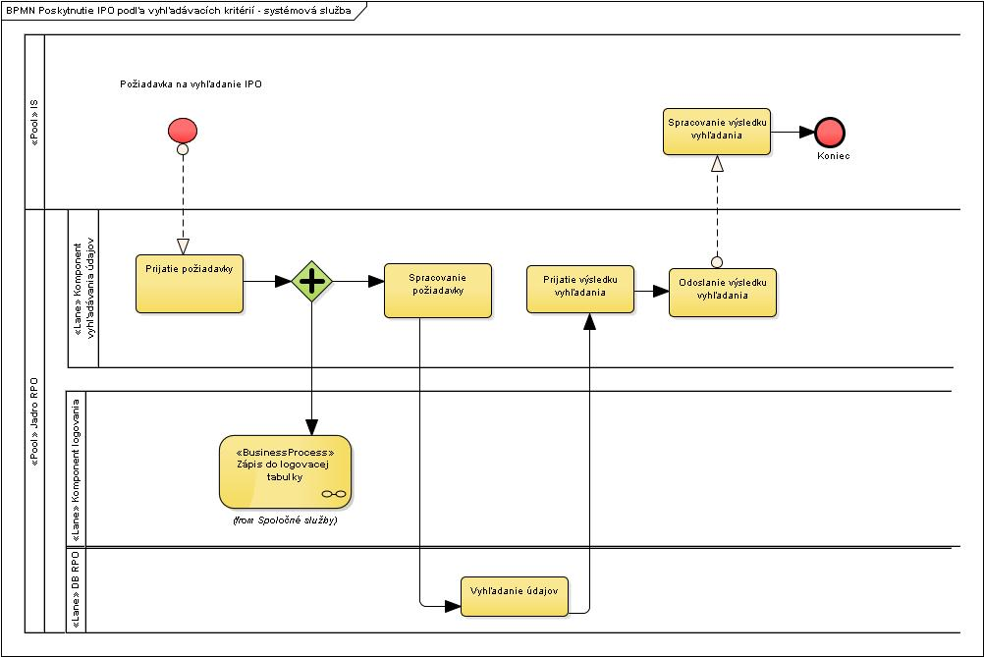
Obrázok 1 Procesný tok Poskytnutie IPO podľa vyhľadávacích kritérií
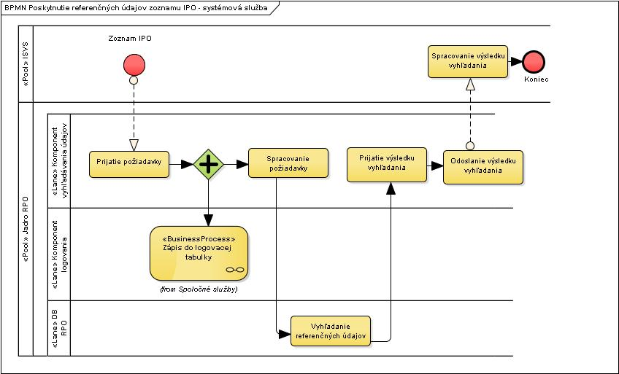
Obrázok 2 Procesný tok Poskytnutie referenčných údajov zoznamu IPO

WSDL a URL linky RPOPresentData
Produkčné prostredie
https://rpo.statistics.sk/RpoPresentData/RPOPresentDataService/RPOPresentDataService.wsdl

Testovacie prostredie
https://trpo.statistics.sk/RpoPresentData/RPOPresentDataService/RPOPresentDataService.wsdl

RPOPresentDataService.wsdl

Metódy webovej služby RPOPresentData
- identifierByAttributes – poskytnutie IPO podľa zadaných vyhľadávacích kritérií
- corporateBodyByIdentifiers – poskytnutie referenčných údajov subjektu/subjektov podľa identifikátora/identifikátorov právnickej osoby
- corporateBodyByIdentifiersXades - poskytnutie referenčných údajov subjektu/subjektov podľa identifikátora/identifikátorov právnickej osoby v obálke so zaručenou elektronickou pečaťou.

Metóda identifierByAttributes
Metóda vráti zoznam jednoznačných identifikátorov právnickej osoby (IPO) a základné informácie o subjekte (plné meno právnickej osoby a obec sídla) na základe vstupných vyhľadávacích kritérií.

Vstupné parametre metódy identifierByAttributes
- Vyhľadávacie kritériá – vyhľadanie sa uskutoční na základe vyhľadávacích kritérií popísaných v kapitolách 7.4.1.1 – 7.4.1.15
- SearchInHistory – povinný logický parameter, ak je nastavený na hodnotu 1 vyhľadávanie sa uskutoční aj v historických údajoch
- SearchInOrganizationUnits - povinný logický parameter, ak je nastavený na hodnotu 1 vyhľadanie sa uskutoční aj v organizačných jednotkách.

Identifikátor subjektu
Zložený dátový prvok pre rôzne identifikátory má názov ID a je popísaný zloženým dátovým prvkom IDType. Súčasti zloženého dátového prvku sú popísané v nasledujúcej tabuľke.
Do vyhľadávacích kritérií metódy identifierByAttributes sa zadáva typ identifikátora = IPO a hodnota identifikátora IPO. Prvok sa môže opakovať.
Názov prvku | Súčasti prvku | Popis | Dátový typ | Povinnosť vyplnenia
IDType | IdentifierType | Typ identifikátora | číselník (kód CL004001) | P ak je vyplnená hodnota
 | IdentifierValue | Hodnota identifikátora | text | P ak je vyplnený typ
Tab. 7 Identifikátor subjektu – zložený dátový prvok IDType

Meno subjektu
Plné meno subjektu je popísané jednoduchým dátovým prvkom má názov CorporateBodyFullName. Prvok sa môže opakovať.

Názov prvku | Popis | Dátový typ | Povinnosť vyplnenia
CorporateBodyFullName | Plné meno subjektu | text | N
Tab. 8 Údaje o plnom mene subjektu - dátový prvok CorporateBodyFullName

Alternatívne meno subjektu
Alternatívne meno subjektu je popísané jednoduchým dátovým prvkom má názov CorporateBodyAlternativeName. Prvok sa môže opakovať.

Názov prvku | Popis | Dátový typ | Povinnosť vyplnenia
CorporateBodyAlternativeName | Alternatívne meno subjektu | text | N
Tab. 9 Údaje o alternatívnom mene subjektu – dátový prvok CorporateBodyAlternativeName

Právna forma subjektu
Údaj o právnej forme subjektu má názov LegalForm a je popísaný zloženým dátovým prvkom CodelistDataElementType. Súčasti zloženého dátového prvku sú popísané v kapitole 6.1. Prvok sa môže opakovať.

Názov prvku | Popis | Dátový typ | Povinnosť vyplnenia
LegalForm | Právna forma subjektu | číselník (kód CL000056) | N*
Tab. 10 Údaje o právnej forme subjektu – dátový prvok LegalForm

Dátum vzniku subjektu
Dátum vzniku subjektu má názov EstablishmentInterval a je popísaný zloženým dátovým prvkom EstablishmentIntervalType. Prvok sa môže opakovať.

Názov prvku | Súčasti prvku | Popis | Dátový typ | Povinnosť vyplnenia
EstablishmentIntervalType | Establ  ishedFrom | Dátum od | dátum | P ak je vyhľadávacie kritérium uvedené
 | EstablishedTo | Dátum do | dátum | N
Tab. 11 Dátum vzniku subjektu – dátový prvok EstablishmentIntervalType

Dátum zániku subjektu
Dátum vzniku subjektu má názov TerminationInterval a je popísaný zloženým dátovým prvkom TerminationIntervalType. Prvok sa môže opakovať.

Názov prvku | Súčasti prvku | Popis | Dátový typ | Povinnosť vyplnenia
TerminationIntervalType | TerminatedFrom | Dátum od | dátum | P ak je vyhľadávacie kritérium uvedené
 | TerminatedTo | Dátum do | dátum | N
Tab. 12 Dátum zániku subjektu – dátový prvok TerminationIntervalType

Predmet činnosti
Údaj o predmete činnosti subjektu má názov Activities a je popísaný zloženým dátovým prvkom ActivitiesType. Súčasti zloženého dátového prvku sú v nasledujúcej tabuľke. Prvok sa môže opakovať.

Názov prvku | Súčasti prvku | Popis | Dátový typ | Povinnosť vyplnenia
ActivitiesType | ItemCode | Kód predmetu činnosti (zo zoznamu činností ZOZCIN) | text | N
 | ItemName | Popis predmetu činnosti zo zoznamu činností ZOZCIN) | text | N
 | SkNace | Štatistický kód predmetu činnosti | kód položky číselníka CL005205 | N*
Tab. 13 Údaje o predmete činnosti subjektu – zložený dátový typ ActivitiesType

Právny stav subjektu
Údaj o právnom stave subjektu má názov LegalStatus a je popísaný zloženým dátovým prvkom CodelistDataElementType. Súčasti zloženého dátového prvku sú popísané v kapitole 6.1. Prvok sa môže opakovať.

Názov prvku | Popis | Dátový typ | Povinnosť vyplnenia
LegalStatus | Právny stav subjektu | číselník (kód CL010108) | N*
Tab. 14 Údaje o právnom stave subjektu – dátový prvok LegalStatus

Štatutárny orgán
Údaj o štatutárnom orgáne subjektu má názov StatutoryBody a je popísaný zloženým dátovým prvkom StakeholderType. Súčasti zloženého dátového prvku sú popísané v nasledujúcej tabuľke. Prvok sa môže opakovať.
Názov prvku | Súčasti prvku | Popis | Dátový typ | Povinnosť vyplnenia
StakeholderType | CorporateBodyFullName | Plné meno PO | text | N
 | PersonName | Meno fyzickej osoby | zložený dátový typ (viď 7.4.1.11) | N
 | ID | Identifikátor | zložený dátový typ (viď 7.4.1.1) | P ak je vyhľadávacie kritérium uvedené
 | StakeholderKind | Typ štatutárneho orgánu | text | P ak je vyhľadávacie kritérium uvedené
Tab. 15 Údaje o štatutárnom orgáne – zložený dátový prvok StakeholderType
Atribút typ štatutárneho orgánu obsahuje hodnotu PO ak sa jedná o štatutárny orgán typu právnická osoba a FO ak je štatutárny orgán fyzická osoba.

Zainteresovaná osoba
Údaj o zainteresovanej osobe subjektu má názov Stakehodler a je popísaný zloženým dátovým prvkom StakehodlerType. Súčasti zloženého dátového prvku sú popísané v nasledujúcej tabuľke. Prvok sa môže opakovať.

Názov prvku | Súčasti prvku | Popis | Dátový typ | Povinnosť vyplnenia
StakeholderType | CorporateBodyFullName | Plné meno PO | text | N
 | PersonName | Meno fyzickej osoby | zložený dátový typ (viď 7.4.1.11) | N
 | ID | Identifikátor | zložený dátový typ (viď 7.4.1.1) | P ak je vyhľadávacie kritérium uvedené
 | StakeholderKind | Typ zainteresovanej osoby | text | P ak je vyhľadávacie kritérium uvedené
Tab. 16 Údaje o zainteresovanej osobe – zložený dátový prvok StakeholderType
Atribút typ zainteresovanej osoby obsahuje hodnotu PO ak sa jedná zainteresovanú osobu typu právnická osoba a FO ak je zainteresovaná osoba fyzickou osobou.

Meno fyzickej osoby
Údaj o mene fyzickej osoby má názov PersonName a je popísaný zloženým dátovým prvkom PersonNameType. Súčasti zloženého dátového prvku sú popísané v nasledujúcej tabuľke.

Názov prvku | Súčasti prvku | Popis | Dátový typ | Povinnosť vyplnenia
PersonNameType | GivenName | Meno osoby | text | P ak je vyhľadávacie kritérium uvedené
 | FamilyName | Priezvisko osoby | text | P ak je vyhľadávacie kritérium uvedené
Tab. 17 Údaje o mene fyzickej osobe – zložený dátový prvok PersonNameType

Fyzická adresa subjektu
Údaj o adrese subjektu má názov PhysicalAddress a je popísaný zloženým dátovým prvkom PhysicalAddressType. Súčasti zloženého dátového prvku sú popísané v nasledujúcej tabuľke. Prvok sa môže opakovať.
Názov prvku | Súčasti prvku | Popis | Dátový typ | Povinnosť vyplnenia
PhysicalAddressType | AddressLine | Formátovaná adresa | text | N
 | Country | Štát | číselník (kód CL000086) | N*
 | Region | Región | číselník (kód CL000023) | N
 | County | Okres | číselník (kód CL000024) | N
 | Municipality | Obec | číselník (kód CL000025) | N
 | District | Časť obce | text | N
 | StreetName | Názov ulice | text | N
 | BuildingNumber | Orientačné číslo | text | N
 | PropertyRegistrationNumber | Súpisné číslo | číslo | N
 | Unit | Časť budovy | text | N
 | BuildingIndex | Index domu | text | N
 | AddressClass | Typ adresy | číselník | N*
 | ID | Identifikátor adresy | zložený dátový typ (viď 7.4.1.1) | N
Tab. 18 Údaj o adrese subjektu – zložený dátový prvok PhysicalAddressType

Hlavný predmet činnosti
Údaj o hlavnom predmete činnosti subjektu má názov MainSkNace a je popísaný zloženým dátovým prvkom CodelistDataElementType. Súčasti zloženého dátového prvku sú popísané v kapitole 6.1. Prvok sa môže opakovať.

Názov prvku | Popis | Dátový typ | Povinnosť vyplnenia
MainSkNace | Hlavný predmet činnosti | číselník (kód CL005205) | N*
Tab. 19 Dátový prvok MainSkNace

ESA2010
Údaj o priradenom kóde klasifikácie európskeho systému účtov subjektu má názov ESA2010 a je popísaný zloženým dátovým prvkom CodelistDataElementType. Súčasti zloženého dátového prvku sú popísané v kapitole 6.1. Prvok sa môže opakovať.

Názov prvku | Popis | Dátový typ | Povinnosť vyplnenia
ESA2010 | Európsky systém účtov 2010 | číselník (kód CL010010) | N*
Tab. 20 Dátový prvok ESA2010

Zdroj údajov
Zdroj údajov má názov Source a je popísaný zloženým dátovým prvkom SourceType. Súčasti zloženého dátového prvku sú popísané v nasledovnej tabuľke. Prvok sa môže opakovať.

Názov prvku | Súčasti prvku | Popis | Dátový typ | Povinnosť vyplnenia
SourceType | SourceRegister | Zdrojový register | číselník (kód CL010112) | N*
Tab. 21 Zdrojový register – dátový prvok SourceType

Výstup metódy identifierByAttributes

- CorporateBodyOut – nepovinný atribút obsahuje základné údaje vyhľadaného subjektu, popísaný zloženým dátovým prvkom CorporateBodyOutType. Prvok sa môže opakovať. Popis zloženého dátového prvku je v tabuľke 22.
- Pagination – stránkovanie výsledku.
- ResultStatus – údaje o stave spracovania, povinný, popis v kapitole 6.3.
Zoznam vyhľadaných záznamov je stránkovaný. Stránkovanie začína od čísla 1.

Názov prvku | Súčasti prvku | Popis | Dátový typ | Povinnosť vyplnenia
CorporateBodyOutType | ID | Identifikátor subjektu alebo organizačnej jednotky | zložený dátový typ (viď 7.4.1.1) | P
 | FullName | Meno subjektu alebo organizačnej zložky | text | P
 | Establishment | Dátum vzniku | dátum | P
 | Termination | Dátum zániku | dátum | N
 | Municipality | Obec sídla subjektu alebo organizačnej jednotky | číselník (kód CL000025) | P
 | IsParentOrganization | Príznak, ktorý určuje či sa jedná o právnickú osobu alebo organizačnú jednotku (true = právnická osoba alebo podnikateľ, false = organizačná jednotka) | boolean | P
 | Current | Platnosť záznamu | atribút typu boolean | P
Tab. 22 Zložený dátový prvok CorporateBodyOutType

Návratové kódy identifierByAttributes

kód | význam
0 | OK, operácia prebehla úspešne
1 | Zadaným kritériám nevyhovuje žiadny záznam
9996 | Zadaným vyhľadávacím kritériám vyhovuje viac ako 500 záznamov, upravte vyhľadávacie kritériá
9997 | Údaje nenájdené (problém pri stránkovaní!)
9998 | Chyba pri validácii XSD, pričom je uvedený popis chyby
9999 | Chyba spracovania

Testovacie scenáre a príklady identifierByAttributes
<Bude doplnené>

Metóda corporateBodyByIdentifiers
Metóda vráti referenčné údaje právnickej osoby/právnických osôb na základe IPO. Metóda na vstupe očakáva IPO alebo zoznam IPO. Výstupom metódy je zoznam referenčných údajov subjektu/subjektov.

Vstupné parametre corporateBodyByIdentifiers
- ID – identifikátor právnickej osoby alebo podnikateľa, povinný, popis v bode 7.4.1.1, prvok sa môže opakovať, maximálny počet ID je 100.
- SearchInHistory - logický atribút, povinný, ak je nastavený na hodnotu 1, vyhľadanie sa vykoná aj v historických záznamoch.

Výstup metódy corporateBodyByIdentifiers
- CorporateBody – referenčné údaje subjektu, nepovinný, popis v kapitole 7.4.2.1
- ResultStatus – údaje o stave spracovania, povinný, popis v kapitole 6.3

Výstup metódy corporateBodyByIdentifiersXades je rovnaký ako výstup metódy corporateBodyByIdentifiers v obálke so zaručenou elektronickou pečaťou.

Referenčné údaje subjektu
Vyhľadané referenčné údaje o subjekte majú názov CorporateBody a sú popísané zloženým dátovým prvkom CorporateBodyType. Súčasti zloženého dátového prvku sú popísané v nasledujúcej tabuľke. Prvok sa môže opakovať.
Názov prvku | Súčasti prvku | Popis | Dátový typ | Povinnosť vyplnenia
CorporateBodyType | ID | Identifikátor právnickej osoby - IPO | zložený dátový typ (viď 7.4.1.1) | P
 | CorporateBodyFullName | Plné meno subjektu | text,  opakovateľný dátový prvok s históriou | P
 | CorporateBodyAlternativeName | Alternatívne meno subjektu | text,  opakovateľný prvok | N
 | LegalForm | Právna forma | číselník (kód CL000056) | P*
 | OrganizationUnit | Organizačná jednotka | zložený dátový typ (viď 7.4.2.2) | N
 | Establishment | Vznik | dátum | P
 | Termination | Zánik | dátum | N
 | BankConnection | Bankové spojenie | zložený dátový typ (viď 7.4.2.3) | N
 | Activities | Predmet činnosti | zložený dátový typ (viď 7.4.2.8) | P
 | OtherLegalFacts | Iné právne skutočnosti | text,  opakovateľný dátový prvok s históriou | N
 | Equity | Základné imanie | zložený dátový typ (viď 7.4.2.9) | N
 | Shares | Akcie | zložený dátový typ (viď 7.4.2.10) | N
 | Deposits | Vklady | zložený dátový typ (viď 7.4.2.11) | N
 | LegalStatus | Právny stav subjektu | číselník (kód CL010108),  opakovateľný dátový prvok s históriou | N
 | AuthorizationToExecute | Oprávnenie konať | text,  opakovateľný dátový prvok s históriou | N
 | StatutoryBody | Štatutárny orgán | zložený dátový typ (viď 7.4.2.12) | N
 | Stakeholder | Zainteresovaná osoba | zložený dátový typ (viď 7.4.2.13) | N
 | PhysicalAddress | Fyzická adresa - adresa sídla | zložený dátový typ (viď 7.4.2.18)  opakovateľný dátový prvok s históriou | P
 | TelephoneAddress | Telefónna adresa | zložený dátový typ (viď 7.4.2.22) | N
 | InternetAddress | Internetová adresa | zložený dátový typ (viď 7.4.2.24) | N
 | Source | Zdroj údajov | zložený dátový typ (viď 7.4.2.25) | P
 | SkNaceMain | Hlavná ekonomická činnosť | číselník (kód CL005205) | N*
 | ESA2010 | Klasifikácia európskeho systému účtov | číselník (kód CL010010) | N*
 | SourceRegisterId | Jednoznačný identifikátor záznamu zo zdrojového registra | číslo | N
 | TaxIdentificationNumber | Daňové identifikačné číslo | text | N
 | VatIdentificationNumber | Identifikačné číslo pre daň | text | N
Tab. 23 Referenčné údaje subjektu – zložený dátový typ CorporateBodyType

Organizačná jednotka subjektu
Organizačná jednotka subjektu (odštepný závod, prevádzka a i.) má názov OrganizationUnit a je popísaná zloženým dátovým prvkom s históriou OrganizationUnitType. Súčasti zloženého dátového prvku sú popísané v nasledujúcej tabuľke. Prvok sa môže opakovať.

Názov prvku | Súčasti prvku | Popis | Dátový typ | Povinnosť vyplnenia
OrganizationUnitType | OrganizationUnitName | Názov organizačnej jednotky | text,  opakovateľný dátový prvok s históriou | P
 | PhysicalAddress | Fyzická adresa - adresa organizačnej jednotky | zložený dátový prvok (viď 7.4.2.18)  opakovateľný dátový prvok s históriou | P
 | Establishment | Dátum vzniku | dátum | P
 | Termination | Dátum zániku | dátum | N
 | Activities | Predmet činnosti | zložený dátový prvok  (viď 7.4.2.8) | P
 | ID | Identifikátor organizačnej jednotky (osobitný identifikátor ) | zložený dátový typ (viď 7.4.1.1) | P
 | Stakeholder | Zainteresovaná osoba | zložený dátový typ (viď 7.4.2.13) | P
 | Type | Typ organizačnej jednotky | číselník (kód CL010109) | P*
Tab. 24 Údaje o organizačných jednotkách subjektu – zložený dátový prvok OrganizationUnitType

Bankové spojenie
Údaje o bankovom spojení subjektu majú názov BankConnection a sú popísané zloženým dátovým prvkom BankConnectionType. Súčasti zloženého dátového prvku sú popísané v nasledujúcej tabuľke. Prvok sa môže opakovať.

Názov prvku | Súčasti prvku | Popis | Dátový typ | Povinnosť vyplnenia
BankConnectionType | Holder | Meno majiteľa účtu | zložený dátový typ (viď 7.4.2.4) | P
 | BankName | Meno banky | text | P
 | DomesticBankConnection | Tuzemské bankové spojenie | zložený dátový typ (viď 7.4.2.6) | P ak nie je vyplnené Medzinárodné bankové spojenie
 | InternationalBankConnection | Medzinárodné bankové spojenie | zložený dátový typ (viď 7.4.2.7) | P ak nie je vyplnené Tuzemské bankové spojenie
Tab. 25 Údaje o bankovom spojení subjektu – zložený dátový prvok BankConnectionType

Majiteľ účtu
Údaje o majiteľovi bankového účtu majú názov Holder a sú popísané zloženým dátovým prvkom HolderType. Súčasti zloženého dátového prvku sú popísané v nasledujúcej tabuľke.

Názov prvku | Súčasti prvku | Popis | Dátový typ | Povinnosť vyplnenia
HolderType | PersonName | Meno osoby | zložený dátový typ (viď 7.4.2.5) | P ak je majiteľ účtu FO
 | CorporateBodyFullName | Plné meno právnickej osoby | text | P ak je majiteľ účtu PO
Tab. 26 Údaje o majiteľovi účtu – zložený dátový typ HolderType

Meno osoby
Údaje o mene fyzickej osoby - podnikateľovi, majiteľa bankového účtu, zainteresovanej osoby majú názov PersonName a sú popísané zloženým dátovým prvkom PersonNameType. Súčasti zloženého dátového prvku sú popísané v nasledujúcej tabuľke.

Názov prvku | Súčasti prvku | Popis | Dátový typ | Povinnosť vyplnenia
PersonNameType | FormattedName | Formátované meno | text | N
 | LegalName | Právne meno | text | N
 | GivenName | Meno | text,  opakovateľný prvok | P
 | PreferredGivenName | Preferované meno | text | N
 | OtherName | Ďalšie meno | text | N
 | FamilyName | Priezvisko | text,  opakovateľný prvok | P
 | FamilyNamePrimary | Poradie priezviska | text,  atribút prvku FamilyName | N
 | FamilyNamePrefix | Šľachtický alebo ekvivalentný titul v priezvisku | text,  atribút prvku FamilyName | N
 | GivenFamilyName | Rodné priezvisko | text,  opakovateľný prvok | N
 | GivenFamilyNamePrimary | Poradie rodného priezviska | text,  atribút prvku GivenFamilyName | N
 | GivenFamilyNamePrefix | Šľachtický alebo ekvivalentný titul v rodnom priezvisku | text,  atribút prvku GivenFamilyName | N
 | Affix | Ostatné časti mena osoby | text,  opakovateľný prvok | N
 | AffixType | Kontext predpony alebo prípony mena osoby | text,  atribút prvku affix | N
 | AffixPosition | Pozícia ostatnej časti mena | text,  atribút prvku Affix | N
Tab. 27 Údaje o menách osoby – zložený dátový typ PersonNameType
V prípade akademických titulov sa uvádza v atribúte Type hodnota „qualification“. Affix obsahuje úplný názov položky číselníka CL000062 ak sa jedná o titul pred menom (atribút Position obsahuje hodnotu „prefix“) alebo úplný názov položky číselníka CL000063 ak sa jedná o titul za menom (atribút Position obsahuje hodnotu „postfix“).

Tuzemské bankové spojenie
Údaje o tuzemskom bankovom spojení subjektu majú názov DomesticBankConnection a sú popísané zloženým dátovým prvkom DomesticBankConnectionType. Súčasti zloženého dátového prvku sú popísané v nasledujúcej tabuľke.

Názov prvku | Súčasti prvku | Popis | Dátový typ | Povinnosť vyplnenia
DomesticBankConnectionType | FormattedDomesticBankConnection | Formátované spojenie | text | P
 | AccountNumberPrefix | Predčíslie účtu | text | N
 | AccountNumber | Základné číslo účtu | text | P
 | BankCode | Kód banky | číslo | P
Tab. 28 Údaje o tuzemskom bankovom spojení – zložený dátový typ DomesticBankConnectionType

Medzinárodné bankové spojenie
Údaje o medzinárodnom bankovom spojení subjektu majú názov InternationalBankConnection a sú popísané zloženým dátovým prvkom InternationalBankConnectionType. Súčasti zloženého dátového prvku sú popísané v nasledujúcej tabuľke.

Názov prvku | Súčasti prvku | Popis | Dátový typ | Povinnosť vyplnenia
InternationalBankConnectionType | IBAN | Celoeurópske jednoznačné číslo účtu | text | P
 | BIC | Medzinárodný kód banky | text | P
Tab. 29 Údaje o medzinárodnom bankovom spojení – zložený dátový prvok InternationalBankConnectionType

Predmet činnosti
Údaje o predmetoch činnosti subjektu majú názov Activities a sú popísané zloženým dátovým prvkom s históriou ActivitiesType. Súčasti zloženého dátového prvku sú popísané v nasledujúcej tabuľke. Prvok sa môže opakovať.

Názov prvku | Súčasti prvku | Popis | Dátový typ | Povinnosť vyplnenia
ActivitiesType | ItemCode | Kód predmetu činnosti (zo zoznamu činností ZOZCIN) | text | N
 | ItemName | Popis predmetu činnosti (zo zoznamu činností ZOZCIN) | text | P
 | SkNace | Kód položky číselníka Klasifikácia ekonomických činnosti priradený k predmetu činnosti v zozname činností -ZOZCIN | číselník (kód CL005205) | N*
Tab. 30 Údaje o predmete činnosti subjektu – zložený dátový typ ActivitiesType

Základné imanie
Údaj o základnom imaní subjektu má názov Equity a je popísaný zloženým dátovým prvkom s históriou EquityType. Súčasti zloženého dátového prvku sú popísané v nasledujúcej tabuľke. Prvok sa môže opakovať.

Názov prvku | Súčasti prvku | Popis | Dátový typ | Povinnosť vyplnenia
EquityType | Currency | Mena | číselník (kód CL000083) | P*
 | EquityValue | Výška základného imania | číslo | P
 | EquityValuePaid | Výška splateného základného imania | číslo | N
 | EquityValueApproved | Schválená výška základného imania | číslo | N
Tab. 31 Údaje o základnom imaní subjektu – zložený dátový prvok EquityType

Akcie
Údaje o akciách subjektu a zainteresovaných osobách právnickej osoby majú názov Shares a sú popísané zloženým dátovým prvkom s históriou SharesType. Súčasti zloženého dátového prvku sú popísané v nasledujúcej tabuľke. Prvok sa môže opakovať.
Názov prvku | Súčasti prvku | Popis | Dátový typ | Povinnosť vyplnenia
SharesType | ShareType | Druh akcie | číselník (kód CL010111) | N*
 | ShareState | Podoba akcie | text | N
 | ShareForm | Forma akcie | text | N
 | Currency | Mena | číselník (kód CL000083) | P*
 | ShareNominalValue | Menovitá hodnota akcie | číslo | P
 | SharesAmount | Množstvo akcií | číslo | P
 | SharesTransfer | Prevoditeľnosť akcií | text | N
Tab. 32 Údaje o akciách – zložený dátový prvok SharesType

Vklady
Údaje o vklade zainteresovanej osoby a vklady subjektu majú názov Deposits a sú popísané zloženým dátovým prvkom s históriou DepositsType. Súčasti zloženého dátového prvku sú popísané v nasledujúcej tabuľke. Prvok sa môže opakovať.
Názov prvku | Súčasti prvku | Popis | Dátový typ | Povinnosť vyplnenia
DepositsType | DepositType | Typ vkladu | text | P
 | DepositValue | Výška vkladu | číslo | P
 | Currency | Mena | číselník (kód CL000083) | P*
 | DepositDueDate | Dátum splatnosti vkladu | dátum | N
Tab. 33 Údaje o vkladoch – zložený dátový prvok DepositsType

Štatutárny orgán
Údaje o štatutárnom orgáne subjektu majú názov StatutoryBody a sú popísané zloženým dátovým prvkom s históriou StatutoryBodyType. Súčasti zloženého dátového prvku sú popísané v nasledujúcej tabuľke. Prvok sa môže opakovať.

Názov prvku | Súčasti prvku | Popis | Dátový typ | Povinnosť vyplnenia
StatutoryBodyType | StatutoryBodyType | Typ štatutárneho orgánu | číselník (kód CL010113) | P*
 | PersonData | Údaje o osobe | zložený dátový typ (viď 7.4.2.14) | P
Tab. 34Údaje o štatutárnom orgáne subjektu – zložený dátový prvok StatutoryBodyType

Zainteresovaná osoba
Údaje o zainteresovanej osobe subjektu majú názov Stakeholder a sú popísané zloženým dátovým prvkom s históriou StakeholderType. Súčasti zloženého dátového prvku sú popísané v nasledujúcej tabuľke. Prvok sa môže opakovať.

Názov prvku | Súčasti prvku | Popis | Dátový typ | Povinnosť vyplnenia
StakeholderType | StakeholderType | Typ zainteresovanej osoby | číselník (kód CL010109) | P*
 | PersonData | Údaje o osobe | zložený dátový typ (viď 7.4.2.14) | P
 | Deposits | Vklady ZO | zložený dátový typ (viď 7.4.2.11) | N
 | Shares | Akcie ZO | zložený dátový typ (viď 7.4.2.10) | N
Tab. 35 Údaje o zainteresovanej osobe subjektu – zložený dátový prvok StakeholderType

Údaje o osobe
Údaje o osobe (zainteresovanej osobe alebo štatutárnom orgáne) majú názov PersonData a sú popísané zloženým dátovým prvkom PersonDataType. Súčasti zloženého dátového prvku sú popísané v nasledujúcej tabuľke.

Názov prvku | Súčasti prvku | Popis | Dátový typ | Povinnosť vyplnenia
PersonDataType | PhysicalPerson | Fyzická osoba | zložený dátový typ (viď 7.4.2.15) | P ak je ŠO alebo ZO fyzickou osobou
 | CorporateBody | Právnická osoba | zložený dátový typ (viď 7.4.2.1) | P ak je ŠO alebo ZO právnickou osobou
Tab. 36Údaje o osobe – zložený dátový prvok PersonDataType

Fyzická osoba
Detailné informácie o fyzickej osobe majú názov PhysicalPerson a sú popísané zloženým dátovým prvkom PhysicalPersonType. Súčasti zloženého dátového prvku sú popísané v nasledujúcej tabuľke.
Názov prvku | Súčasti prvku | Popis | Dátový typ | Povinnosť vyplnenia
 | ID | Identifikátor – RČ, IFO | zložený dátový typ (viď 7.4.1.1) | N
PhysicalPersonType | PersonName | Meno osoby | zložený dátový typ (viď 7.4.2.5) | P
 | AlternativeName | Alternatívne meno | text | N
 | MaritalStatus | Stav | číselník (kód CL004002) | N*
 | Sex | Pohlavie | číselník (kód CL003003) | N*
 | Birth | Narodenie | zložený dátový typ (viď 7.4.2.16) | N
 | Death | Úmrtie | zložený dátový typ (viď 7.4.2.17) | N
 | Citizenship | Štátna príslušnosť | číselník (kód CL000086) | N*
 | BankConnection | Bankové spojenie | zložený dátový typ (viď 7.4.2.3) | N
 | PhysicalAddress | Fyzická adresa – bydlisko fyzickej osoby | zložený dátový typ (viď 7.4.2.18) | P
Tab. 37 Údaje o fyzickej osobe – zložený dátový prvok PhysicalPersonType

Narodenie
Údaj o narodení fyzickej osoby má názov Birth a je popísaný zloženým dátovým prvkom BirthType. Súčasti zloženého dátového prvku sú popísané v nasledujúcej tabuľke.
Názov prvku | Súčasti prvku | Popis | Dátový typ | Povinnosť vyplnenia
BirthType | DateOfBirth | Dátum narodenia | dátum | P
 | PlaceOfBirth | Miesto narodenia | zložený dátový prvok (viď 7.4.2.18) | P
Tab. 38 Narodenie fyzickej osoby – zložený dátový prvok BirthType

Úmrtie
Údaj o úmrtí fyzickej osoby má názov Death a je popísaný zloženým dátovým prvkom DeathType. Súčasti zloženého dátového prvku sú popísané v nasledujúcej tabuľke.
Názov prvku | Súčasti prvku | Popis | Dátový typ | Povinnosť vyplnenia
DeathType | Status | Stav | číselník (kód CL004003) | P*
 | DateOfDeath | Dátum úmrtia | dátum | P ak je status iný ako živý
 | PlaceOfDeath | Miesto úmrtia | zložený dátový prvok (viď 7.4.2.18) | P ak je status iný ako živý
Tab. 39 Úmrtie fyzickej osoby – zložený dátový prvok DeathType

Fyzická adresa
Údaj o mieste narodenia a úmrtia fyzickej osoby má názov PhysicalAddress a je popísaný zloženým dátovým prvkom PhysicalAddressType. Súčasti zloženého dátového prvku sú popísané v nasledujúcej tabuľke.
Názov prvku | Súčasti prvku | Popis | Dátový typ | Povinnosť vyplnenia
PhysicalAddressType | AddressLine | Formátovaná adresa | text | N
 | Country | Štát | číselník (kód CL000086) | P*
 | Region | Región | Číselník (kód CL000023) | N
 | County | Okres | číselník (kód CL000024) | N
 | Municipality | Obec | číselník (kód CL000025) | P
Tab. 40 Údaje o adrese – zložený dátový prvok PhysicalAddressType

Fyzická adresa s rozšírením
Údaj o adrese sídla právnickej osoby, adresa bydliska fyzickej osoby, sídlo organizačnej jednotky má názov PhysicalAddress a je popísaný zloženým dátovým prvkom s históriou PhysicalAddressDetailType. Súčasti zloženého dátového prvku sú popísané v nasledujúcej tabuľke.
Názov prvku | Súčasti prvku | Popis | Dátový typ | Povinnosť vyplnenia
PhysicalAddressDetailType | AddressLine | Formátovaná adresa | text | N
 | Country | Štát | číselník (kód CL000086) | P*
 | Region | Región | Číselník (kód CL000023) | N
 | County | Okres | číselník (kód CL000024) | N
 | Municipality | Obec | číselník (kód CL000025) | P
 | District | Časť obce | text | N
 | StreetName | Názov ulice | text | N
 | BuildingNumber | Orientačné číslo | text | N
 | PropertyRegistrationNumber | Súpisné číslo | číslo | P
 | Unit | Časť budovy | text | N
 | AddressIdentifier | Identifikátor adresy z Registra adries | text | N
 | BuildingIndex | Index domu | text | N
 | DeliveryAddress | Doručovacia adresa | zložený dátový typ (viď 7.4.2.19) | N
 | AddressType | Typ adresy | zložený dátový prvok (viď 7.4.2.21) | N
 | ID | Identifikátor adresy | zložený dátový prvok (viď 7.4.1.1) | N
Tab. 41 Údaje o adrese – zložený dátový prvok PhysicalAddressDetailType

Doručovacia adresa
Údaj o doručovacej adrese má názov DeliveryAddress a je popísaný zloženým dátovým prvkom DeliveryAddressType. Súčasti zloženého dátového prvku sú popísané v nasledujúcej tabuľke. Prvok sa môže opakovať.
Názov prvku | Súčasti prvku | Popis | Dátový typ | Povinnosť vyplnenia
DeliveryAddressType | PostalCode | Poštové smerové číslo | text | N
 | PostOfficeBox | P.O.Box | text | N
 | Recipient | Príjemca | zložený dátový typ (viď 7.4.2.20) | N
Tab. 42 Údaje o doručovacej adrese – zložený dátový prvok PhysicalAddressType

Príjemca
Identifikačné údaje príjemcu majú názov Recipient a sú popísané zloženým dátovým prvkom RecipientType. Súčasti zloženého dátového prvku sú popísané v nasledujúcej tabuľke.
Názov prvku | Súčasti prvku | Popis | Dátový typ | Povinnosť vyplnenia
RecipientType | PersonName | Meno osoby | zložený dátový typ (viď 7.4.2.5) | N
 | AdditionalText | Ďalší text | text  opakovateľný prvok | N
 | OrganizationUnitName | Názov organizačnej jednotky | text | N
 | CorporateBodyFullName | Názov organizácie | text | N
Tab. 43 Údaje o príjemcovi – zložený dátový prvok RecipientType

Typ adresy
Údaj klasifikujúci typ adresy má názov AddressType a je popísaný zloženým dátovým prvkom AddressTypeType. Súčasti zloženého dátového prvku sú popísané v nasledujúcej tabuľke.
Názov prvku | Súčasti prvku | Popis | Dátový typ | Povinnosť vyplnenia
AddressTypeType | AddressClass | Druh adresy | číselník | N*
Tab. 44 Typ fyzickej adresy – zložený dátový prvok AddressTypeType

Telefónna adresa
Údaj o telefónnej adrese subjektu má názov TelephoneAddress a je popísaný zloženým dátovým prvkom TelephoneAddressType. Súčasti zloženého dátového prvku sú popísané v nasledujúcej tabuľke. Prvok sa môže opakovať.
Názov prvku | Súčasti prvku | Popis | Dátový typ | Povinnosť vyplnenia
TelephoneAddressType | TelephoneType | Typ telefónu | číselník (kód CL004005) | N*
 | Number | Číslo | zložený dátový typ (viď 7.4.2.23) | N
Tab. 45 Údaj o telefónnej adrese – zložený dátový prvok TelephoneAddressType

Číslo
Údaj o telefónnom čísle v štruktúrovanom formáte má názov Number a je popísaný zloženým dátovým prvkom NumberType. Súčasti zloženého dátového prvku sú popísané v nasledujúcej tabuľke.
Názov prvku | Súčasti prvku | Popis | Dátový typ | Povinnosť vyplnenia
NumberType | FormattedNumber | Formátované číslo | text | N
 | InternationalCountryCode | Medzinárodné smerové číslo | text | N
 | NationalNumber | Národné číslo | text | N
 | AreaCityCode | Smerové číslo | text | N
 | SubscriberNumber | Účastnícke číslo | text | N
 | Extension | Sublinka | text | N
Tab. 46 Údaj o telefónnom čísle – zložený dátový prvok NumberType

Internetová adresa
Údaj o internetovej adrese subjektu má názov InternetAddress a je popísaný zloženým dátovým prvkom InternetAddressType. Súčasti zloženého dátového prvku sú popísané v nasledujúcej tabuľke. Prvok sa môže opakovať.
Názov prvku | Súčasti prvku | Popis | Dátový typ | Povinnosť vyplnenia
InternetAddressType | Address | Adresa | text | N
Tab. 47 Údaj o internetovej adrese – zložený dátový prvok InternetAddressType

Zdroj údajov
Zdroj údajov má názov Source a je popísaný zloženým dátovým prvkom SourceType. Súčasti zloženého dátového prvku sú popísané v nasledovnej tabuľke. Prvok sa môže opakovať.

Názov prvku | Súčasti prvku | Popis | Dátový typ | Povinnosť vyplnenia
SourceType | SourceRegister | Zdrojový register | číselník (kód CL010112) | P*
 | RegistrationOffice | Registračný úrad | text | P
 | RegistrationNumber | Registračné číslo | text | P

Návratové kódy corporateBodyByIdentifiers
kód | význam
0 | OK, operácia prebehla úspešne
1 | Zadaným kritériám nevyhovuje žiadny záznam
9996 | Nezadané vstupné parametre
9997 | Údaje nenájdené (problém pri stránkovaní!)
9998 | Chyba pri validácii XSD, pričom je uvedený popis chyby
9999 | Chyba spracovania

Testovacie scenáre a príklady corporateBodyByIdentifiers
<Bude doplnené>

XSD schémy

Poskytnutie_IPO_in-v2.1.xsd

Poskytnutie_IPO_out-v2.1.xsd

Poskytnutie_udajov_PO_in-v2.1.xsd

Poskytnutie_udajov_PO_out-v2.1.xsd

rpo_core_schema-v2.1.xsd

RPOPresentDataService_schema1.xsd (pomocná XSD schéma)

rpo_zep-v1.0.xsd

xmldsig-core-schema.xsd

Poskytnutie zoznamu subjektov so zmenenými referenčnými údajmi

Popis WS RPOChangedSubjects
Webová služba, ktorá poskytuje zoznam aktuálne platných evidovaných údajov o zmenených alebo nových subjektoch v RPO s dennou periodicitou.
Výstupom služby sú zoznamy súborov spolu s informáciou o URL odkiaľ si ich žiadateľ môže stiahnuť. Preberanie dávok prebehne prostredníctvom HTTPS protokolu.
Denná inkrementálna dávka obsahuje dva súbory vo formáte ZIP:
- RPOChangedSubjects_NEW_"datetime".ZIP
- RPOChangedSubjects_UPDATE_"datetime".ZIP
RPOChangedSubjects_NEW_"datetime".ZIP – obsahuje XML správy s novými subjektmi s nasledovnými názvami:
- IPO1_NEW_"datetime".xml
- IPO2_NEW_"datetime".xml
..
- IPOn_NEW_"datetime".xml
RPOChangedSubjects_UPDATE_"datetime".ZIP – obsahuje XML správy so zmenenými subjektmi s nasledovnými názvami:
- IPO1_UPDATE_"datetime".xml
- IPO2_UPDATE_"datetime".xml
..
- IPOn_UPDATE_"datetime".xml
XML súbor obsahuje údaje o jednej právnickej osobe alebo podnikateľovi v štruktúre popísanej v kapitole 7.4.2.1 Referenčné údaje subjektu (Poskytnutie_udajov_PO_out-v2.1.xsd). Údaje o zaktualizovanom subjekte sa v dennej dávke nachádzajú jedenkrát, aj v prípade ak bolo vykonaných N zápisov v jeden deň pre daný subjekt. Dávka sa bude generovať vždy o 19:00 hod. v danom dni.
Služba má systémové rozhranie. Komunikácia prebieha synchrónne v dvoch volaniach.

Archivácia inkrementálnych dávok je vykonávaná po dobu 3 mesiacov. Ak ISVS požaduje inkrementálnu dávku staršiu ako 3 mesiace nie je možné jeho požiadavku spracovať. V danom prípade je nutné, aby ISVS požiadal o inicializačnú dávku, ktorú bude následne synchronizovať inkrementálnymi dávkami.

Procesný tok webovej služby RPOChangedSubjects
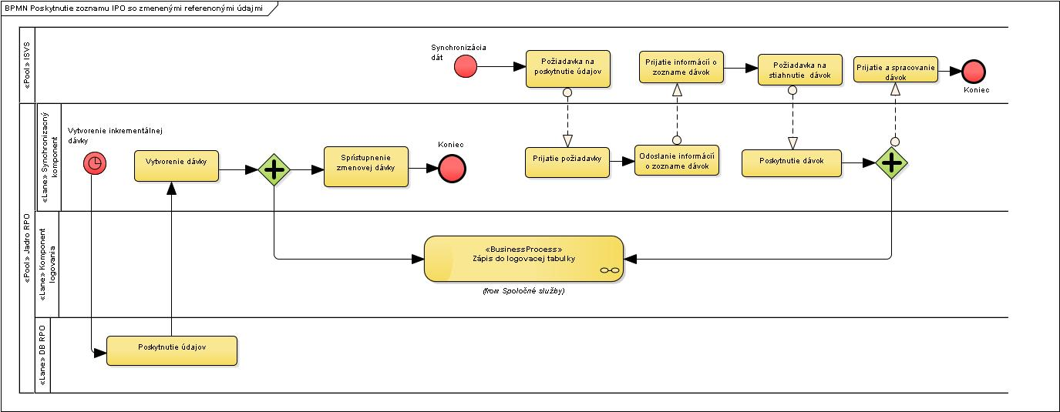
Obrázok 3 Procesný tok Poskytnutia zoznamu subjektov so zmenenými údajmi

WSDL a URL linky RPOChangedSubjects
Produkčné prostredie
https://rpo.statistics.sk/RPOChangedSubjects/RPOChangedSubjectsService/RPOChangedSubjectsService.wsdl

Testovacie prostredie
https://trpo.statistics.sk/RPOChangedSubjects/RPOChangedSubjectsService/RPOChangedSubjectsService.wsdl

RPOChangedSubjectsService.wsdl

Metódy webovej služby RPOChangedSubjects
- listChangedSubjectsFiles – poskytnutie zoznamu súborov, v ktorých sa nachádzajú subjekty so zmenenými referečnými údajmi a nové subjekty.
- listChangedSubjectsFilesXades – poskytnutie zoznamu súborov, v ktorých sa nachádzajú subjekty so zmenenými referečnými údajmi a nové subjekty v obálke so zaručenou elektronickou pečaťou.

Metóda listChangedSubjectsFiles

Vstupné parametre listChangedSubjectsFiles

- DateFrom – povinný parameter, obsahuje dátum od ktorého konzument požaduje zmenové dávky
- DateTo – nepovinný parameter, obsahuje dátum do ktorého konzument požaduje zmenové dávky
- ApplicantName – povinný parameter, text, obsahuje údaje žiadateľa.

Výstup metódy listChangedSubjectsFiles

- GeneratedFile – povinný parameter obsahujúci informácie o dávke, prvok sa môže opakovať, popis v tabuľke 48
- Pagination – stránkovanie výsledku
- ResultStatus – údaje o stave spracovania, popis v kapitole 6.3

Zoznam vyhľadaných záznamov je stránkovaný. Stránkovanie začína od čísla 1.

Názov prvku | Súčasti prvku | Popis | Dátový typ | Povinnosť vyplnenia
GeneratedFileType | Name | Názov súboru | Text | P
 | FullPath | URL adresa, na ktorej je súbor prístupný | Text | P
 | Type | Typ súboru (NEW – nové, UPDATE- zmeny) | Text | P
 | CreationDate | Dátum a čas vytvorenia súboru | Dátum a čas | P
Tab. 48 Informácie o dávke

Výstup metódy listChangedSubjectsFilesXades je rovnaký ako výstup metódy listChangedSubjectsFilesv obálke so zaručenou elektronickou pečaťou.

Návratové kódy listChangedSubjectsFiles
kód | význam
0 | OK, operácia prebehla úspešne
9995 | Zmenové dávky staršie ako 3 mesiace nie sú k dispozícii
9996 | Počet zmenových dávok je viac ako 100, upravte časový interval
9997 | Údaje nenájdené (problém pri stránkovaní)
9998 | Chyba pri validácii XSD, pričom je uvedený popis chyby
9999 | Chyba spracovania

Testovacie scenáre a príklady listChangedSubjectsFiles
<Bude doplnené>

XSD schémy

Poskytnutie_suborov_zmien_PO_in-v2.1.xsd

Poskytnutie_suborov_zmien_PO_out-v2.1.xsd

RPOChangedSubjectsService_schema1.xsd (pomocná XSD schéma)

Výpis z RPO

Popis WS RPORequestExtract
Vytvorenie požiadavky na výpis o subjekte z RPO - RPORequestExtract. Webová služba, prostredníctvom ktorej je možné vytvoriť žiadosť o výpis z RPO.
Služba má používateľské rozhranie. Komunikácia prebieha asynchrónne.
V prípade požiadavky ISVS na výpis o subjekte z RPO sa použije webová služba RPOPresentData.

Procesný tok webovej služby Výpis z RPO
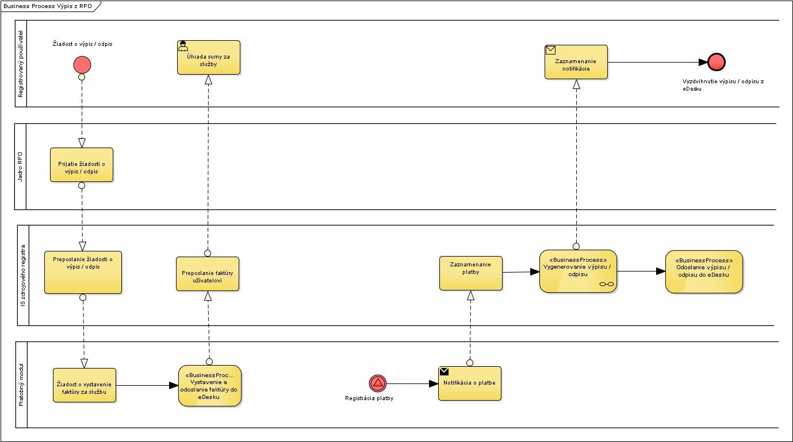
Obrázok 4 Procesný tok Výpis z RPO

Procesný tok webovej služby RPORequestExtract
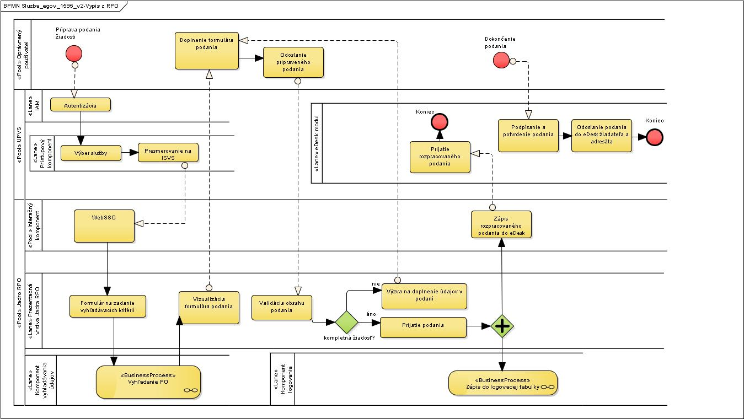
Obrázok 5 Procesný tok Podanie žiadosti o výpis z RPO

WSDL a URL linky RPORequestExtract
Produkčné prostredie
https://rpo.statistics.sk/RPORequestExtract/RPORequestExtractService/RPORequestExtractService.wsdl

Testovacie prostredie
https://trpo.statistics.sk/RPORequestExtract/RPORequestExtractService/RPORequestExtractService.wsdl

RPORequestExtractService.wsdl

Metódy webovej služby RPORequestExtract
- requestExtract – podanie žiadosti o výpis

Metóda requestExtract

Vstupné parametre requestExtract
- Applicant – údaje žiadateľa o výpis, povinný parameter, popis v kapitole 9.5.1.1
- CorporateBody - povinný parameter obsahujúci údaje o právnickej osobe pre ktorú sa žiada výpis, popis v bode 9.5.1.8

Žiadateľ o výpis
Údaje žiadateľa o výpis majú názov Applicant a sú popísané zloženým dátovým prvkom ApplicantType. Súčasti zloženého dátového prvku sú popísané v nasledujúcej tabuľke.
Názov prvku | Súčasti prvku | Popis | Dátový typ | Povinnosť vyplnenia
ApplicantType | PersonData | Údaje o osobe | zložený dátový typ (viď 9.5.1.2) | P
 | PhysicalAddress | Adresa žiadateľa | zložený dátový typ (viď 9.5.1.6) | N
 | InternetAddress | Internetová adresa žiadateľa | zložený dátový prvok (viď 9.5.1.7) | P
Tab. 49 Údaje žiadateľa o výpis – zložený dátový typ ApplicantType

Údaje o osobe
Údaje o osobe (žiadateľovi) o výpis majú názov PersonData a sú popísané zloženým dátovým prvkom PersonDataType. Súčasti zloženého dátového prvku sú popísané v nasledujúcej tabuľke.
Názov prvku | Súčasti prvku | Popis | Dátový typ | Povinnosť vyplnenia
PersonDataType | PhysicalPerson | Údaje žiadateľa – fyzická osoba | zložený dátový typ (viď 9.5.1.3) | P ak je žiadateľ FO
 | CorporateBody | Údaje žiadateľa – právnickej osoby | zložený dátový typ (viď 9.5.1.5) | P ak je žiadateľ PO
Tab. 50 Údaje o žiadateľovi – zložený dátový typ PersonDataType

Žiadateľ o výpis – fyzická osoba
Údaje žiadateľa – fyzickej osoby o výpis majú názov ApplicantPhysicalPerson a sú popísané zloženým dátovým prvkom ApplicantPhysicalPersonType. Súčasti zloženého dátového prvku sú popísané v nasledujúcej tabuľke.
Názov prvku | Súčasti prvku | Popis | Dátový typ | Povinnosť vyplnenia
ApplicantPhysicalPersonType | ID | Identifikátor osoby – RČ (resp. IFO) | zložený dátový typ (viď 7.4.1.1) | P*
 | PersonName | Meno fyzickej osoby | Zložený dátový prvok (viď 9.5.1.4) | P
Tab. 51 Údaje žiadateľa o výpis – fyzická osoba

Meno žiadateľo o výpis – fyzickú osobu
Meno žiadateľa – fyzickej osoby o výpis majú názov PersonName a sú popísané zloženým dátovým prvkom PersonNameType. Súčasti zloženého dátového prvku sú popísané v nasledujúcej tabuľke.
Názov prvku | Súčasti prvku | Popis | Dátový typ | Povinnosť vyplnenia
PersonNameType | GivenName | Meno osoby | text,  opakovateľný prvok | P
 | FamilyName | Priezvisko osoby | text,  opakovateľný prvok | P
 | Affix | Ostatné časti mena osoby | text,  opakovateľný prvok | N
 | AffixType | Kontext predpony alebo prípony mena osoby | text  atribút prvku Affix | N
 | AffixPosition | Pozícia ostatnej časti mena | text,  atribút prvku Affix | N
Tab. 52 Meno žiadateľa o výpis– fyzickú osobu – zložený dátový prvok PersonNameType

Žiadateľ o výpis – právnická osoba
Údaje žiadateľa – právnickej osoby o výpis majú názov CorporateBody a sú popísané zloženým dátovým prvkom ApplicantCorporateBodyType. Súčasti zloženého dátového prvku sú popísané v nasledujúcej tabuľke.
Názov prvku | Súčasti prvku | Popis | Dátový typ | Povinnosť vyplnenia
ApplicantCorporateBodyType | ID | Identifikátor právnickej osoby - IPO | zložený dátový typ (viď 7.4.1.1) | P*
 | CorporateBodyFullName | Plné meno právnickej osoby | text | P
Tab. 53 Údaje žiadateľa o výpis – právnická osoba

Fyzická adresa
Údaj o adrese žiadateľa o výpis má názov PhysicalAddress a je popísaný zloženým dátovým prvkom PhysicalAddressType. Súčasti zloženého dátového prvku sú popísané v nasledujúcej tabuľke.
Názov prvku | Súčasti prvku | Popis | Dátový typ | Povinnosť vyplnenia
PhysicalAddressType | AddressLine | Formátovaná adresa | text | N
 | Country | Štát | číselník (kód CL000086) | P*
 | Region | Región | Číselník (kód CL000023) | N
 | County | Okres | číselník (kód CL000024) | N
 | Municipality | Obec | číselník (kód CL000025) | P
 | District | Časť obce | text | N
 | StreetName | Názov ulice | text | N
 | BuildingNumber | Orientačné číslo | text | N
 | PropertyRegistrationNumber | Súpisné číslo | číslo | P
 | Unit | Časť budovy | text | N
 | BuildingIndex | Index domu z Registra obyvateľov | text | N
 | AddressType | Typ adresy | zložený dátový typ (viď 7.4.2.21) | N
 | ID | Identifikátor adresy | zložený dátový typ (viď 7.4.1.1) | N
Tab. 54 Údaje o adrese – zložený dátový typ PhysicalAddressType

Internetová adresa žiadateľo o výpis
Údaj o interentovej adrese žiadateľa má názov InternetAddress a je popísaný zloženým dátovým InterentAddressType. Súčasti zloženého dátového prvku sú popísané v nasledujúcej tabuľke.
Názov prvku | Súčasti prvku | Popis | Dátový typ | Povinnosť vyplnenia
InternetAddressType | Address | Internetová adresa | text | N
Tab. 55 Zložený dátový typ InternetAddressType

Právnická osoba
Údaje o subjekte, pre ktorý je výpis žiadaný má názov CorporateBody a sú popísané zloženým dátovým CorporateBodyType. Súčasti zloženého dátového prvku sú popísané v nasledujúcej tabuľke.
Názov prvku | Súčasti prvku | Popis | Dátový typ | Povinnosť vyplnenia
CorporateBody | ID | Identifikátor právnickej osoby | zložený dátový typ (viď 7.4.1.1) | P
 | CorporateBodyFullName | Plné meno právnickej osoby | text | P
 | PhysicalAddress | Adresa sídla | zložený dátový typ (viď 9.5.1.6) | P
 | Source | Zdroj údajov | Zložený dátový typ (viď 9.5.1.9) | p
Tab. 56 Údaje o právnickej osobe, pre ktorú sa žiada výpis

Zdroj údajov
Údaje o zdrojovom registri, ktorý vydá výpis má názov Source a sú popísané zloženým dátovým SourceType. Súčasti zloženého dátového prvku sú popísané v nasledujúcej tabuľke.
Názov prvku | Súčasti prvku | Popis | Dátový typ | Povinnosť vyplnenia
SourceType | SourceRegister | Zdrojový register | číselník (CL010112) | P*
 | RegistrationOffice | Registračný úrad | text | N
 | RegistrationNumber | Registračné číslo | text | N
Tab. 57 Údaje o zdrojovom registri, ktorý vydá výpis – zložený dátový prvok

Výstup metódy requestExtract
- ResultStatus – údaje o stave spracovania, popis v kapitole 6.3

Návratové kódy requestExtract

kód | význam
0 | OK, operácia prebehla úspešne
9998 | Chyba pri validácii XSD, pričom je uvedený popis chyby
9999 | Chyba spracovania

Testovacie scenáre a príklady requestExtract
<Bude doplnené>

XSD schémy

Ziadost_o_vypis_z_RPO_in-v2.1.xsd

Žiadost_o_vypis_z_RPO_out-v2.1.xsd

RPORequestExtractService_schema1.xsd (pomocná XSD schéma)

Popis WS RPOSendExtract
Služba sa neimplementuje. Výpis vydáva a odosiela do eDesku žiadateľa zdrojový register.

Poskytnutie inicializačnej dávky

Popis WS RPOListCorporateBodies
Používateľská služba, ktorá poskytuje zoznam aktuálne platných evidovaných údajov o subjektoch v RPO na základe požiadavky oprávneného používateľa ISVS. Používateľ ISVS zadá požiadavku o poskytnutie inicializačnej dávky prostredníctvom webového formulára, ktorý je sprístupnený na portály ŠÚ SR. Po spracovaní inicializačnej dávky je v prostredí ISVS vytvorená replika údajov evidovaných v RPO. Synchronizácia inicializačnej dávky sa vykonáva webovou službou RPOChangedSubjects.
Výstupom služby sú zoznamy súborov spolu s informáciou o URL odkiaľ si ich žiadateľ môže stiahnuť. Preberanie dávok prebehne prostredníctvom HTTPS protokolu.
Inicializačná dávka - súbory vo formáte ZIP s nasledovným názvom:
- RPOListCorporateBodies_001_datetime".ZIP
- RPOListCorporateBodies_002_datetime".ZIP
....
- RPOListCorporateBodies_00N_datetime".ZIP

RPOListCorporateBodies_00N_datetime".ZIP obsahuje XML správy s aktuálne platnými údajmi o právnických osobách a podnikateľoch v IS RPO s nasledovnými názvami:
- IPO1_"datetime".xml
- IPO2_"datetime".xml
..
- IPOn_"datetime".xml
XML súbor obsahuje údaje o jednej právnickej osobe alebo podnikateľovi v štruktúre popísanej v kapitole 7.4.2.1 Referenčné údaje subjektu (Poskytnutie_udajov_PO_out-v2.1.xsd).
Služba má používateľské rozhranie. Komunikácia prebieha asynchrónne.

Procesný tok webovej služby RPOListCorporateBodies
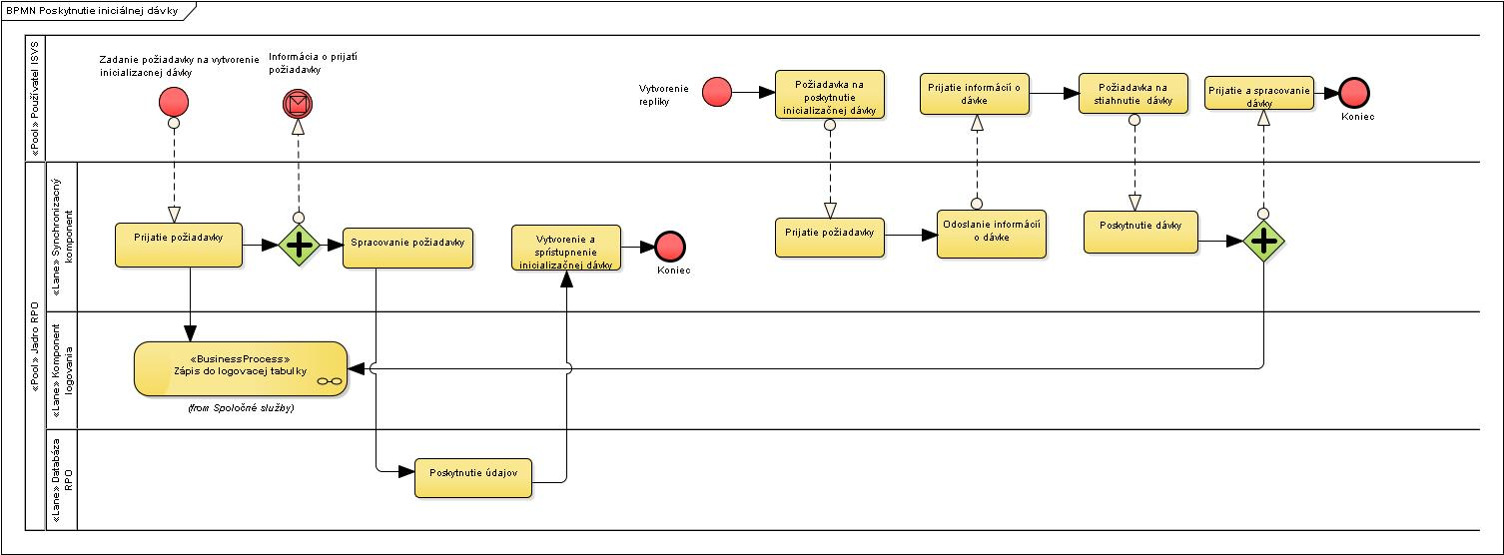
Obrázok 6 Procesný tok Poskytnutie iniciálnej dávky

Príloha I - zoznam číselníkov
Názov číselníka | Akronym číselníka | Kód číselníka
Právna forma organizácie | FORMA | CL000056
Krajiny OSN | KRAJOSN | CL000086
Podtriedy klasifikácie ekonomických činností SK NACE Rev. 2 (2008) | SKNACE5 | CL005205
Jednotky mien | MENY2 | CL000083
Rodinný stav | RODSTAV7 | CL004002
Pohlavie | POHLAV | CL003003
Lokálne štatistické územné jednotky 2 – obce | LSUJ2 | CL000025
Lokálne štatistické územné jednotky 1 – okresy | LSUJ1 | CL000024
Existenčný stav | EXSTAV | CL004003
Identifikátor | ID | CL004001
Typ telefónneho čísla | TYPTLFC | CL004005
Európsky systém účtov | ESU2010 | CL010010
Zoznam činností  (pracovný zoznam popisov činností v zdrojových registroch a k nim priradených kódov SK NACE) | ZOZCIN
Právny stav | LEGAL_STATUS | CL010108
Zainteresovaná osoba | STAKEHOLDER | CL010109
Organizačná jednotka | ORGANIZATION_UNIT | CL010110
Druh akcie | SHARE_TYPE | CL010111
Zdrojový register | SOURCE_REGISTER | CL010112
Štatutárny orgán | STATUTORY_BODY | CL010113
Samosprávny kraj (prvok Region) | RSUJ3 | CL000023
Druh adresy
Tab. 58 Zoznam číselníkov

* V prípade vyplnenia je nutné v podradených prvkoch zadať kód číselníka a položku číselníka.

